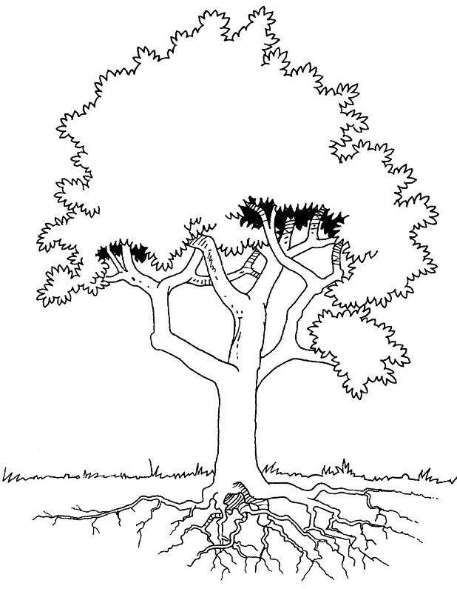


L’ASSOCIATION CANADIENNE
du RÉCITATIF BIBLIQUE
OFFRE :

FORMATION DE BASE - SESSION I :

Formation d’une durée de 40 heures ayant pour but de :
- faire l'expérience de l'impact de la symbolique biblique à travers le corps,
- acquérir un outil d'animation et un répertoire de récitatifs fondamentaux à la foi chrétienne,
- comprendre le sens du vocabulaire gestuel de base, etc.

INFORMATION ET INSCRIPTION :

Marie-Catherine Leclerc (819) 778-2620
marie-catherine_leclerc@sympatico.ca

SITES :

www.interbible.org/acrb (site corporatif)
www.recitatifbiblique.com (voir les sections Information et Calendrier)

FORMATRICE : Louise Bisson

DATES : 16-17-18 octobre 2009,
20-21-22 novembre 2009
et 5-6 mars 2010

LIEU : chez les Sœurs de la Providence,
rue Fullum, à Montréal.

